附件1:
毕业去向登记流程
（一）微信搜索“安徽省24365大学生就业服务平台”
（二）登录：使用本人当届毕业生信息登陆
（三）信息核对
点击“登记”，依次进行1生源信息登记、2毕业去向登记、3联系方式登记、4档案转寄登记的核对。
若信息无误，点击5毕业生信息确认与反馈，反馈就业单位信息无误，点击6全国去向登记系统信息查看按钮点击同步上传到国家系统；
若信息有误，请在有错误的栏目中填写信息反馈，并联系辅导员/班主任进行修改，待修改后再进行以上流程。
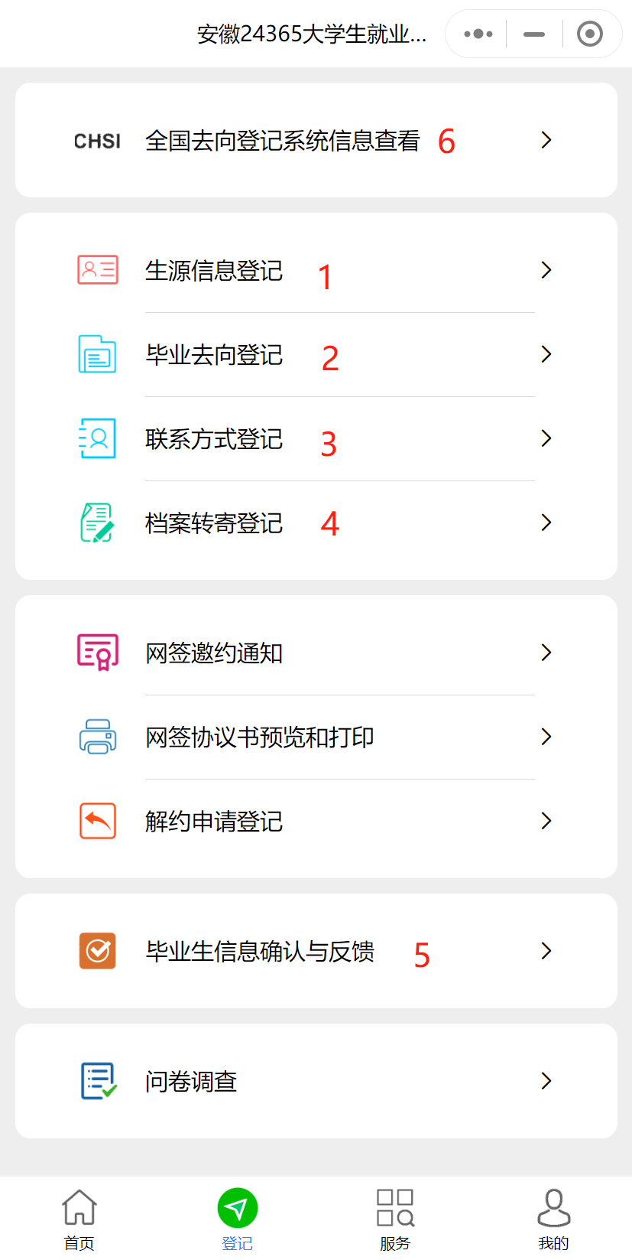
（四）全国毕业去向登记确认
打开“国家大学生就业服务平台”公众号进行毕业去向的登记确认。
点击“毕业生”->“去向登记”，使用学信网账号登录，进行去向登记确认。
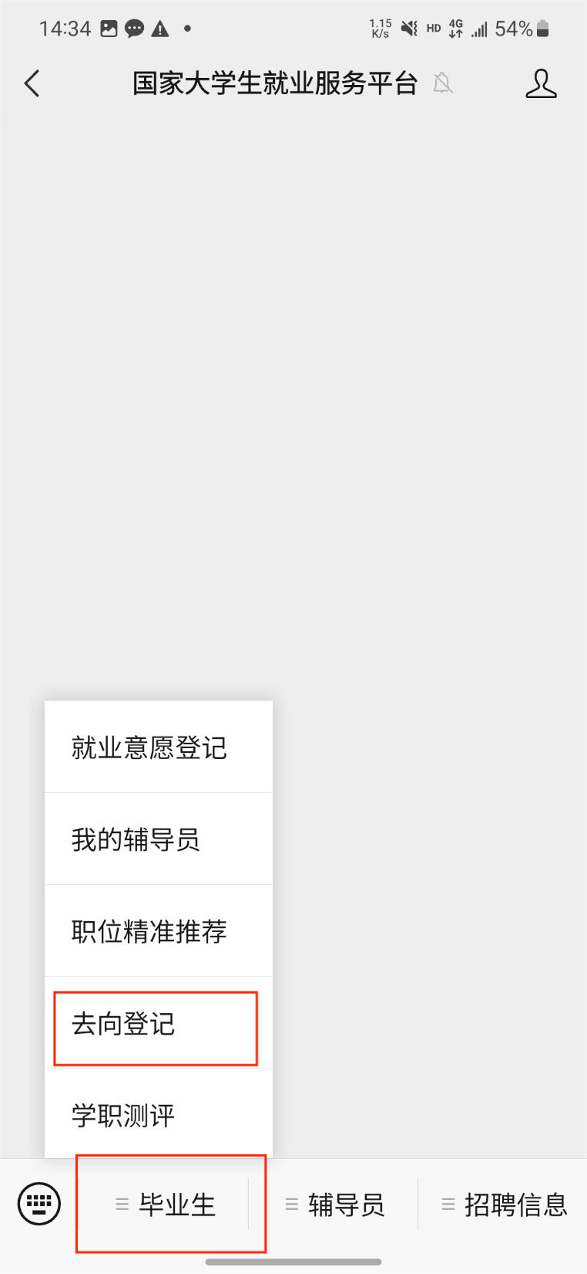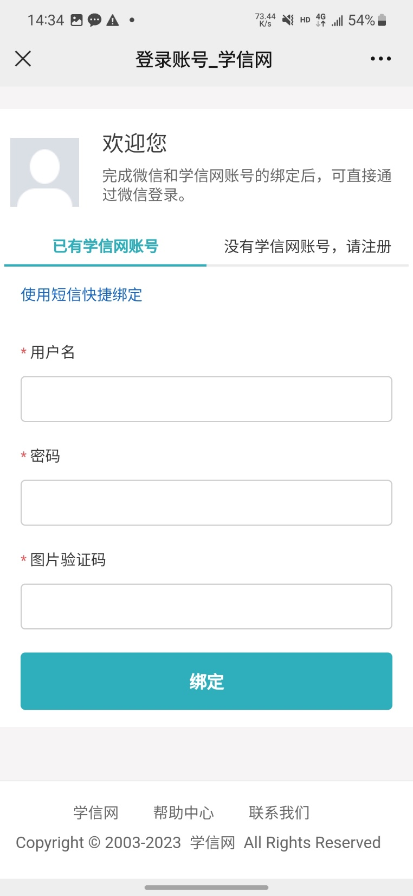
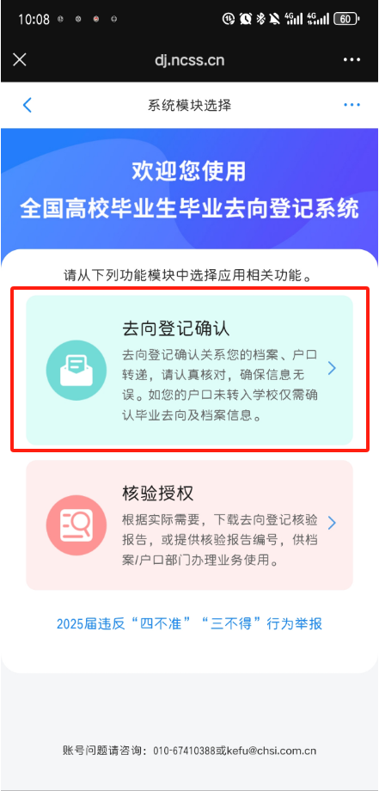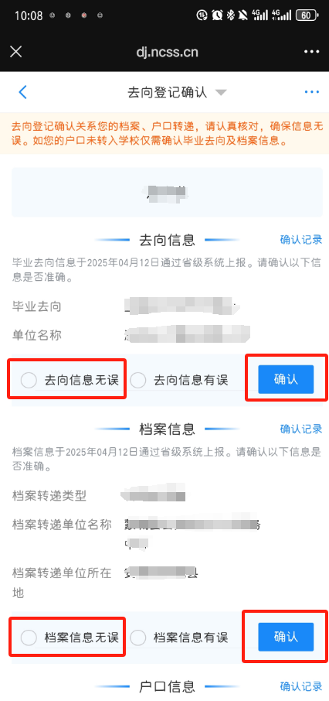

点击“去向登记确认”，若信息无误请点击信息无误，确认登记去向并提交；
若信息有误，请回到“安徽24365大学生就业服务平台”小程序，点击6全国去向登记系统信息查看按钮，看就业信息是否上报成功。
【去向登记及确认注意事项】
完成去向登记后，若毕业去向或档案转寄地址有变更，须重新进行登记及确认，应在8月31日前及时进行更新。查询核验服务时间截止到毕业生的毕业时间加六个月。
毕业去向进度可在全国系统（访企拓岗的系统）-登记系统中查看本院确认具体情况。

